|  |
| --- |
| \\DLINK-92FE1B\Volume_1\Projets 2013\TKM\logo tkm.jpgC:\Users\KLUD\Documents\cours ESTIA\Rapport appretissage\Periode 3\logo-indus-design.jpg |
| TABLE MEDICALE |
| Modification du vérin |
|  |
|  |
|  |

|  |
| --- |
|  |

23/07/2014

# Introduction

Ce dossier présente la solution que nous avons envisagé pour intégrer le nouveau vérin: Gigamat 10000 stroke 200 (ref : 72045). Caractéristiques à prendre en compte pour la conception:

* Entraxes de chapes 419mm en position fermé.
* Course maxi de 200mm, mais possibilité de diminuer la sortie grâce à la gestion de commande (dans cette configuration, le vérin devra être ajusté pour respecter une course de 180mm.)

**Détails de la solution et des modifications à apporter**

**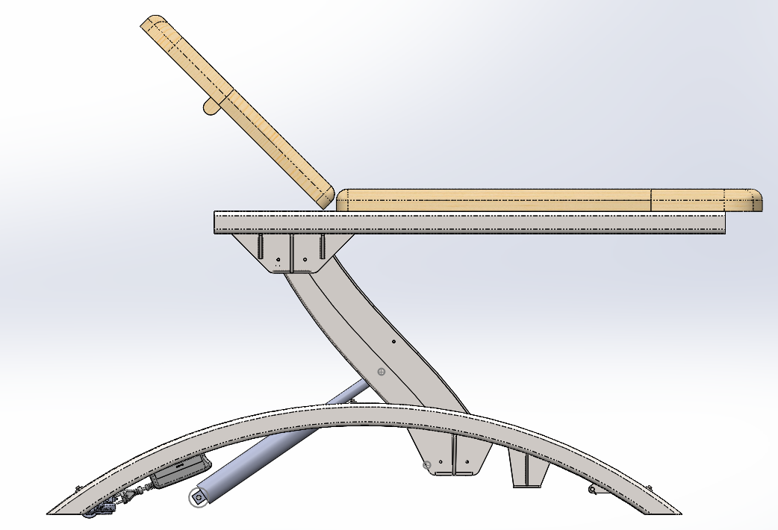**

Nouvel emplacement du vérin

**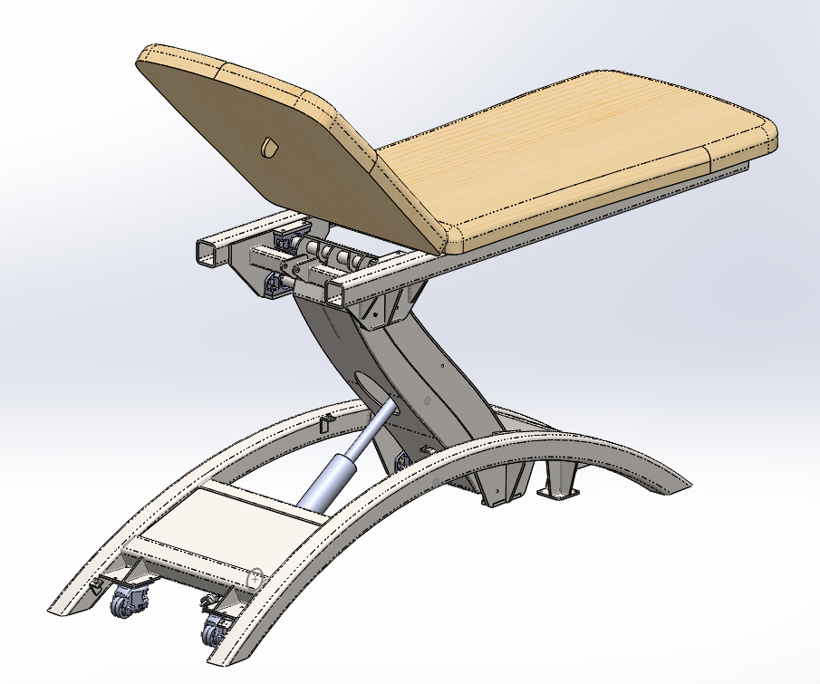**

Découpe d'une lumière

****

Les éléments servant au support de l'ancien vérin pourront être retirés pour alléger la structure.

Un nouvel élément de support vérin devra être ajouté.

* *Représentation du vérin fermé:*

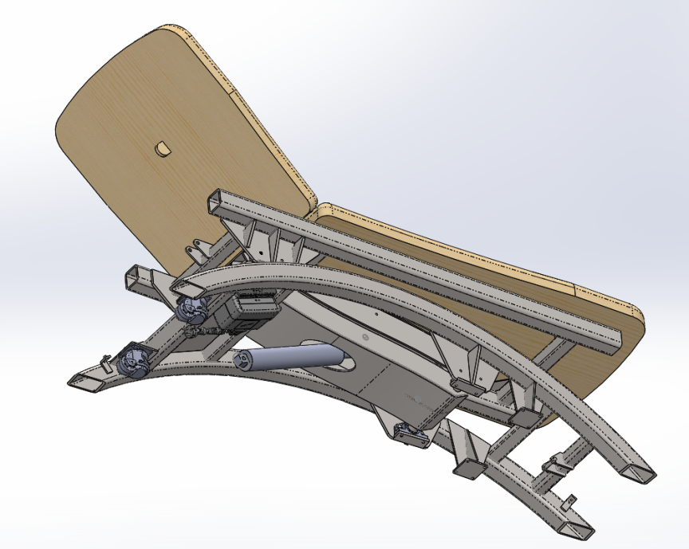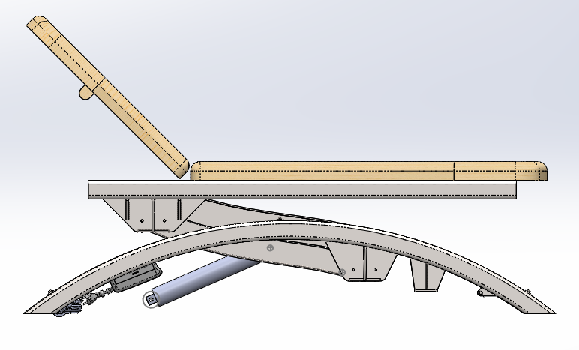

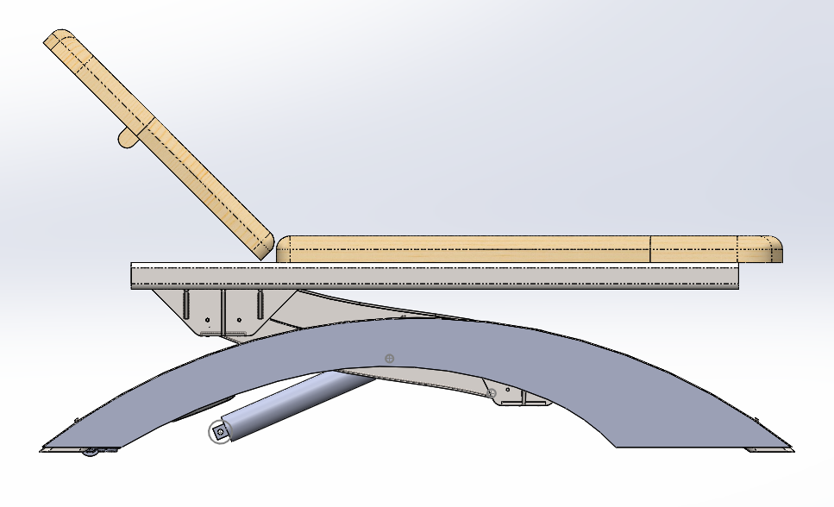

# Conclusion

Cette conception est très adaptée aux nouvelles contraintes. Elle apporte des modifications mineures, n'entravant pas le design de départ. De plus, cette configuration allégera des contraintes sur plusieurs éléments de la structure, permettant ainsi de perdre un peu de poids.

Nous vous demandons de bien prendre connaissance de tous les éléments de ce dossier, de nous faire des retours si besoin, puis de nous confirmer par e-mail si vous souhaitez partir sur cette solution, afin que nous puissions vous fournir au plus vite les plans des modifications.